[中国科学技术大学附属第一医院论文遭读者质疑](https://mp.weixin.qq.com/s?__biz=Mzk0ODcwOTAyMQ==&mid=2247498183&idx=1&sn=19ce8fd9fddde5e1c993f669d0debe22&chksm=c203d3975d7c5fd736a27dcaed5abd864f3d41b6ccc9cc0104c91d528e27351d9306aa7aa3e3&scene=126&sessionid=1742833521)

柯南君[柯南科研](javascript:void(0);)2025-03-23 22:24:17浙江

Conan scientific research

**质疑资讯**

**科研诚信**

**撤稿披露**

2024年8月，中国科学技术大学附属第一医院(安徽省立医院)在Translational Cancer Research（IF1.4999/4区）期刊上发表了一篇论文。在发表半年后，因图片组内重复在pubpeer上被读者质疑。论文题为“PA-MSHA exerts potent activity against cetuximab-resistant colorectal cancer through the miR-7-5p/Akt3/Wnt-β-catenin pathway”。

第一作者：中国科学技术大学附属第一医院的Huanhuan Zhang，合肥市第一人民医院的Fei Du

通讯作者：中国科学技术大学附属第一医院的Wulin Shan

该研究共受3项基金支持：安徽省自然科学基金（No. 1908085QH375），中国科学技术大学新医学联盟基金(WK9110000072)，中国科学技术大学第一附属医院西部分院基金（2018YJQN018）

论文信息

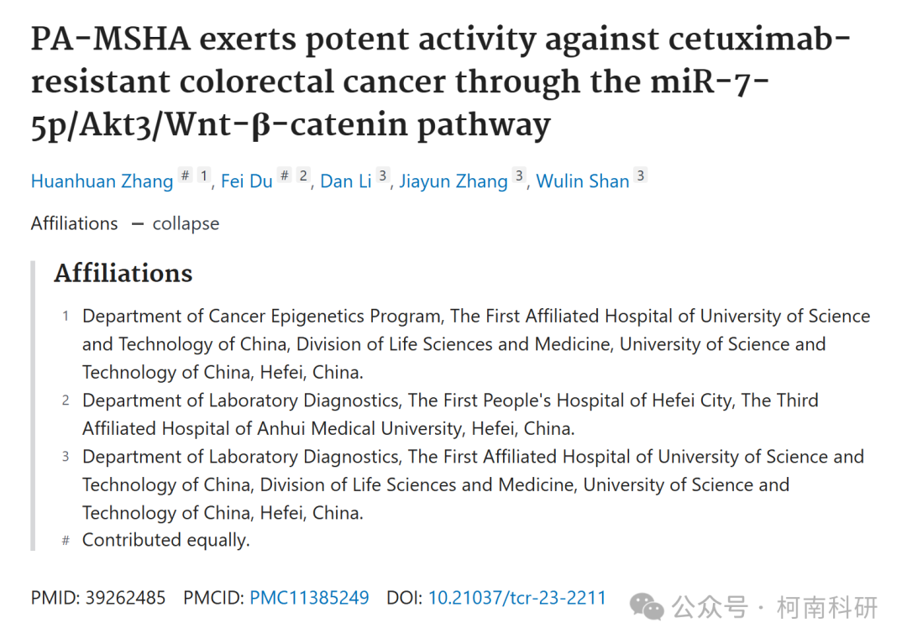

发表期刊

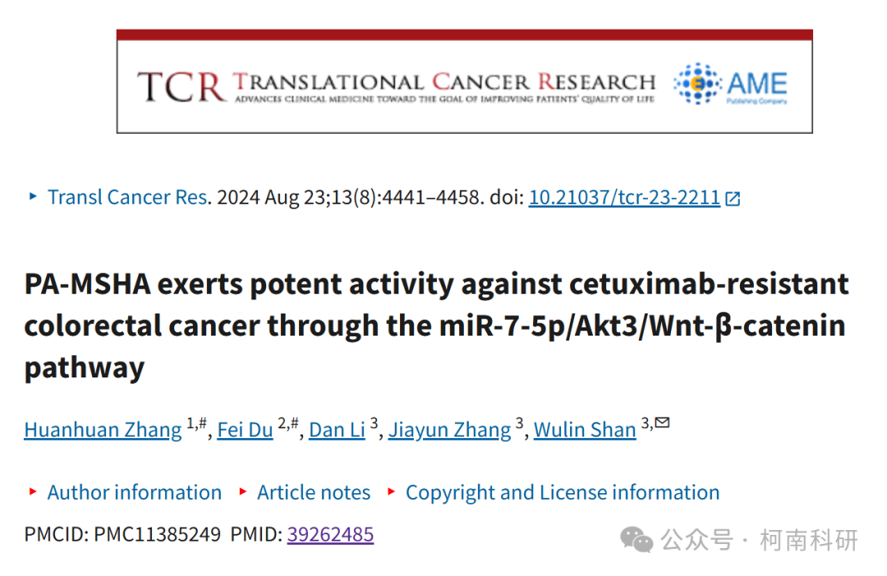

质疑内容

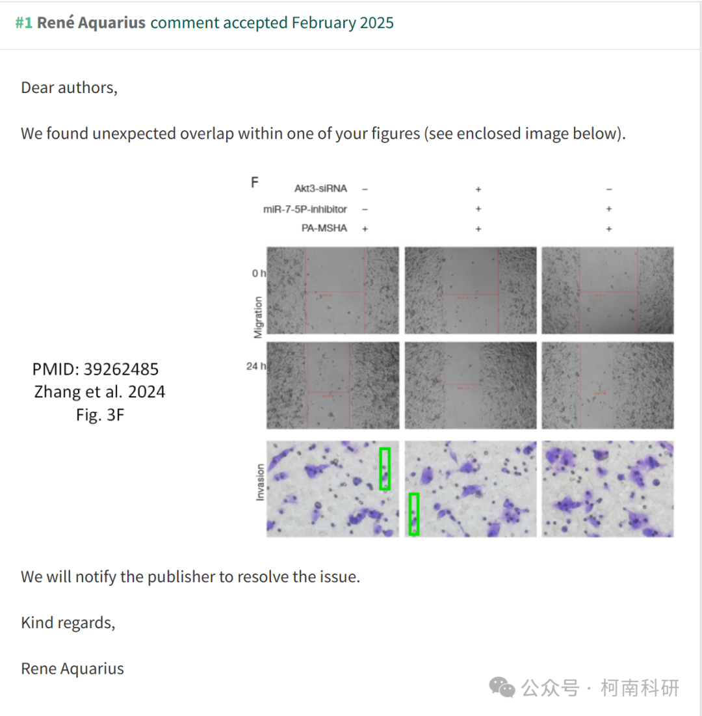

作者回应

针对上述质疑，尚未见到作者在www.pubpeer.com上的回应内容。

参考信息：https://pubpeer.com/publications/8EF999EE8440E1C8FCCDDF8017B4EB

免责声明：信息来源于Pubpeer、Pubmed及相关期刊，提及人名均为音译！

对于文章内容的真实性、完整性、及时性本公众号不做任何保证或承诺，仅供读者参考！

如有侵权，请及时联系公众号后台！

**END**

**柯南科研  
关注最新科研生态，追踪撤稿文量，营造良好科研氛围**

